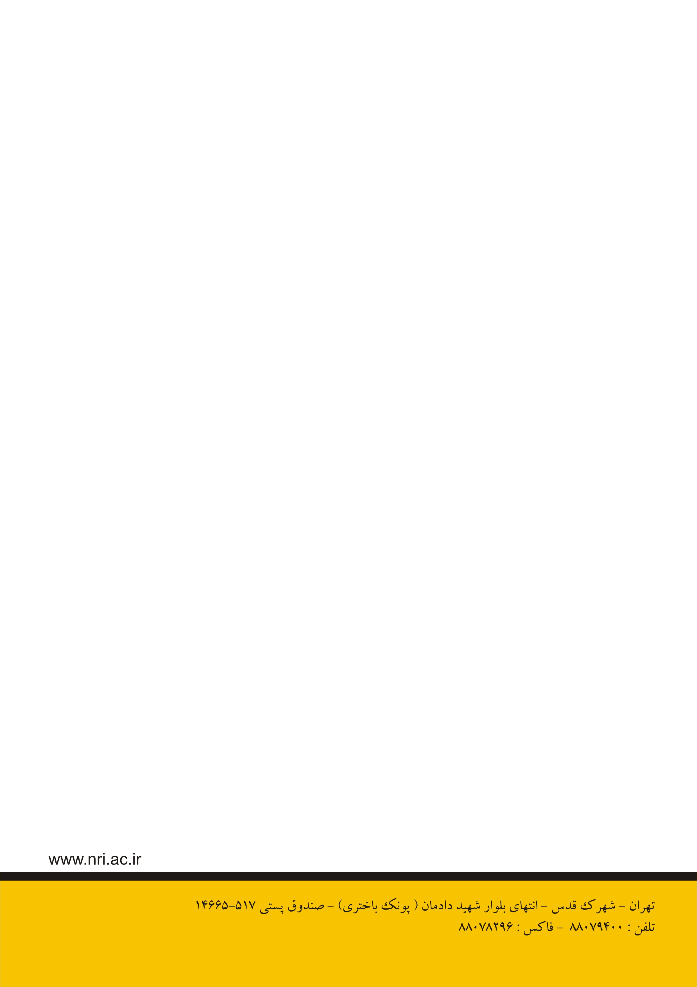



**واحد مجری: ماه سال**

**محل قراردادن تصویر مرتبط با گزارش**

PLF22-0

**كارفرما : کارفرما**

**عنوان گزارش**